Cerințe pentru proiectul de testare manuală
Cerințe funcționale
- Autentificare:
  - Utilizatorii trebuie să se poată autentifica folosind un nume de utilizator și o parolă valide.
  - În cazul autentificării reușite, utilizatorii vor fi redirecționați către pagina principală a produselor.
  - Dacă utilizatorul introduce date incorecte, trebuie afișat un mesaj de eroare relevant (de exemplu, „Epic sadface: Username and password do not match any user in this service”).
  - Funcționalitatea de logout trebuie să fie disponibilă, iar după logout utilizatorul trebuie redirecționat către pagina de autentificare.
- Pagina principală - Listă de produse:
  - Utilizatorii trebuie să poată vizualiza o listă cu toate produsele disponibile, fiecare produs având o imagine, un nume, un preț și un buton pentru adăugare în coș.
  - Produsele trebuie să fie afișate corect, fără suprapuneri sau elemente lipsă.
  - Utilizatorii trebuie să poată filtra și sorta produsele (după preț, nume, ascendent si descendent.).
- Coșul de cumpărături:
  - Utilizatorii trebuie să poată adăuga produse în coș folosind butonul "Add to cart" din pagina principală a produselor.
  - Utilizatorii trebuie să poată vedea numărul de articole din coș afișat ca o insignă lângă icoana coșului de cumpărături.
  - Din coș, utilizatorii trebuie să poată elimina produse individual sau să continue către checkout.
- Checkout - Procesul de plasare a comenzii:
  - Utilizatorii trebuie să completeze un formular cu informațiile de livrare (nume, prenume, cod poștal) pentru a finaliza comanda.
  - Dacă formularul este incomplet sau incorect, trebuie afișat un mesaj de eroare relevant.(“Error: [First Name/Last Name/Zip/PostalCode] is required ”)
  - După completarea formularului și plasarea comenzii, utilizatorul trebuie să vadă un mesaj de confirmare (ex.: "Thank you for your order!") și să fie redirecționat la o pagină de finalizare.
  - Daca toate campurile din formular sunt goale, mesajul de eroare este: “Error: First Name is required"
- Mesaje de eroare și validări:
  - Mesajele de eroare trebuie să fie afișate clar și să ofere utilizatorului o explicație pentru eroarea întâmpinată (de exemplu, eroare de autentificare, câmpuri necompletate la checkout etc.).
  - Toate validările de câmpuri trebuie să fie funcționale (ex.: câmpurile obligatorii să nu poată fi lăsate goale).
Cerințe non-funcționale
- Performanță:
  - Site-ul trebuie să răspundă rapid la toate interacțiunile utilizatorului. Timpul de încărcare al paginilor principale (autentificare, produse, coș) trebuie să fie sub 2 secunde.
- Compatibilitate:
  - Aplicația trebuie să funcționeze corect pe cele mai populare browsere: Chrome.
- Securitate:
  - Utilizatorii care s-au delogat nu trebuie să poată accesa paginile protejate (produse, coș) fără a se autentifica din nou.
  - Parola utilizatorului nu trebuie afișată în clar la autentificare (folosirea caracterelor de tip punct/stea pentru mascarea parolei).

Interfata login:
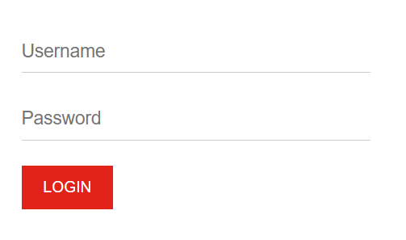

Erroare la interfata login:
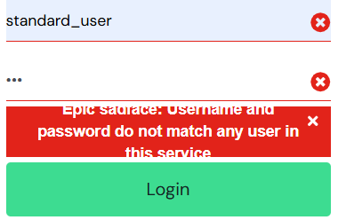

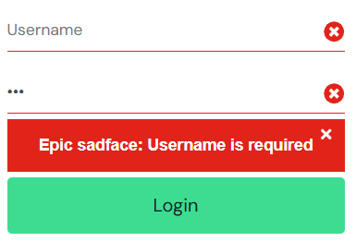
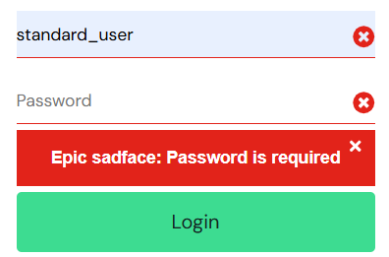

Pagina produse:
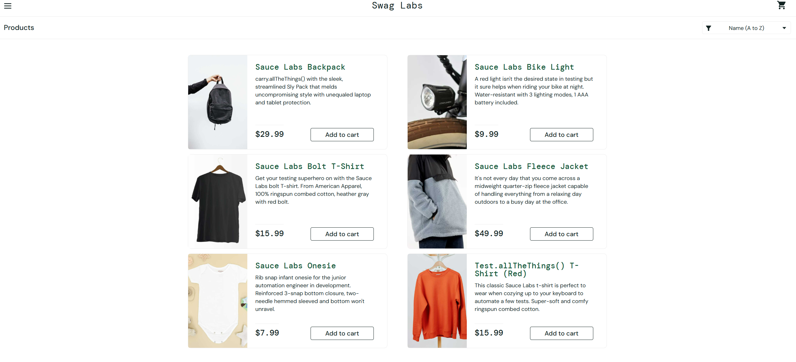
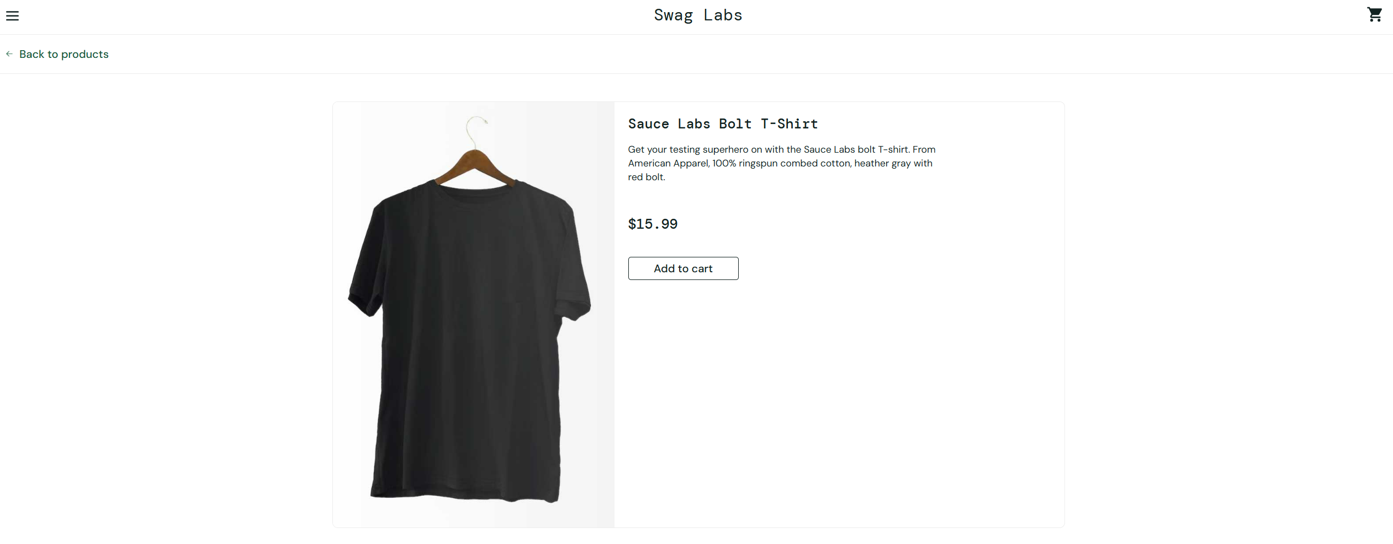
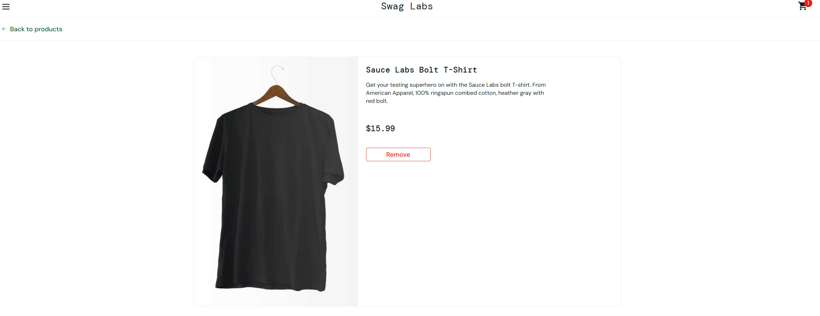
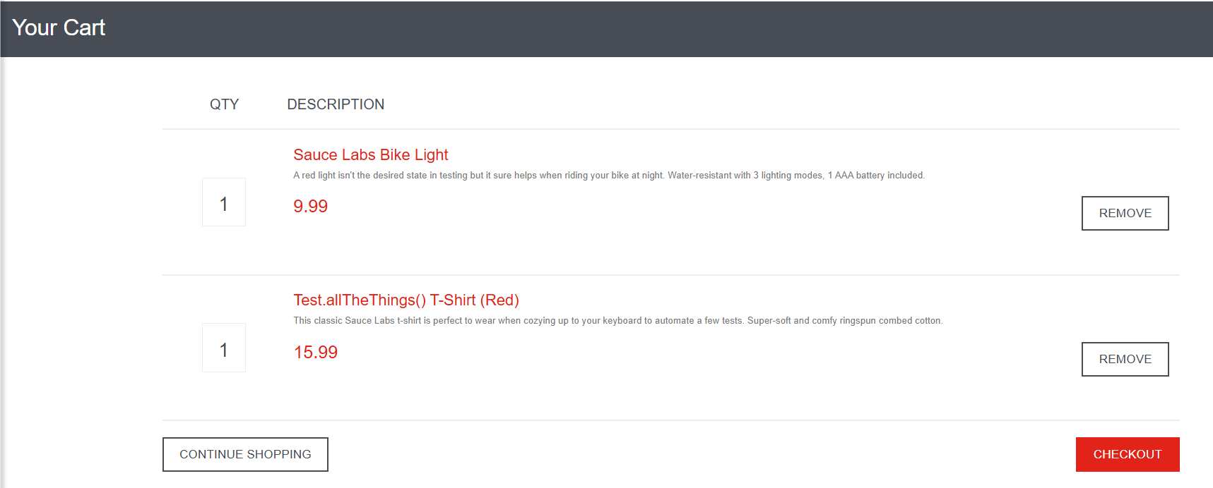

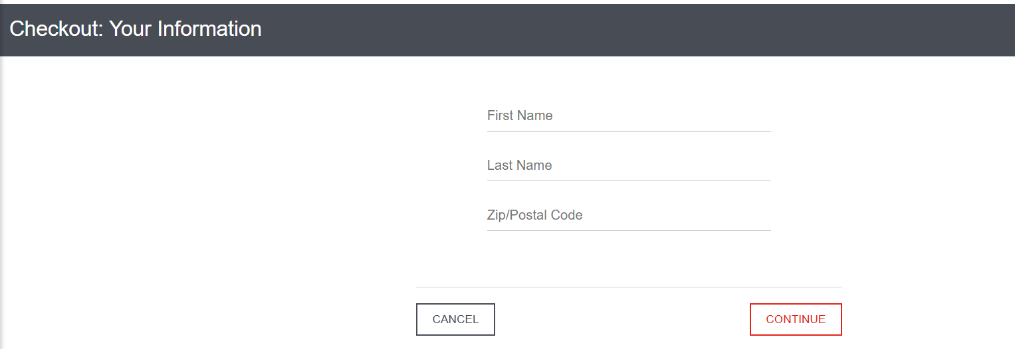
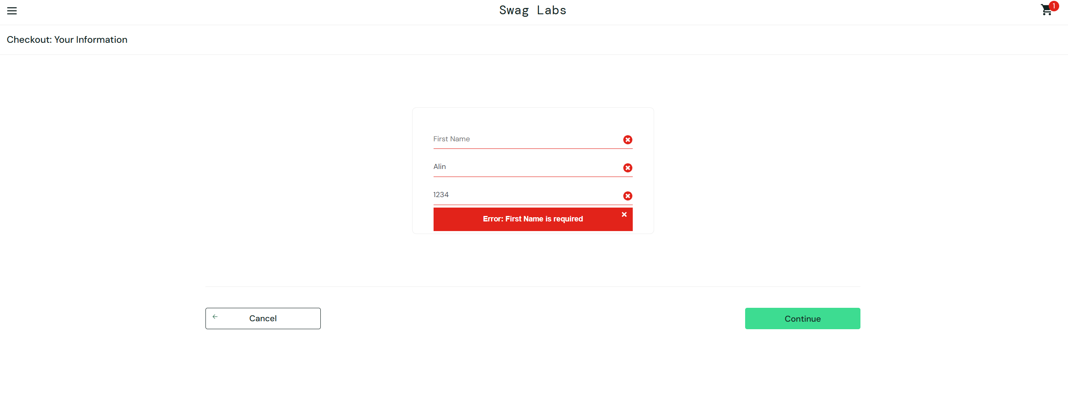
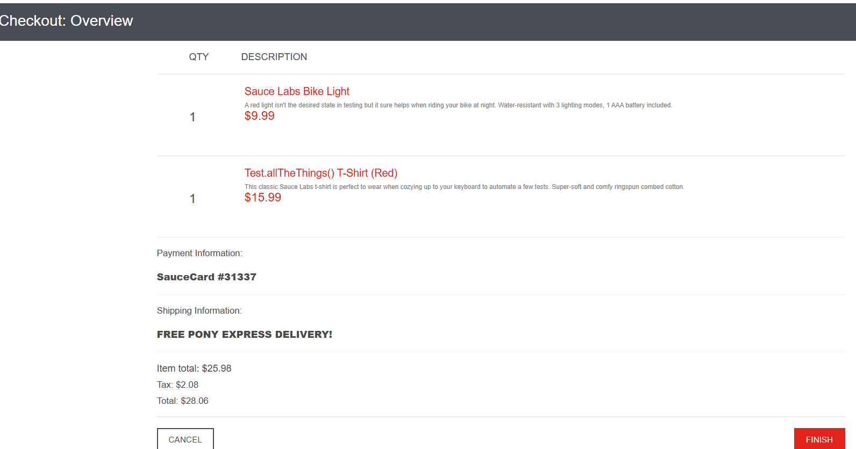

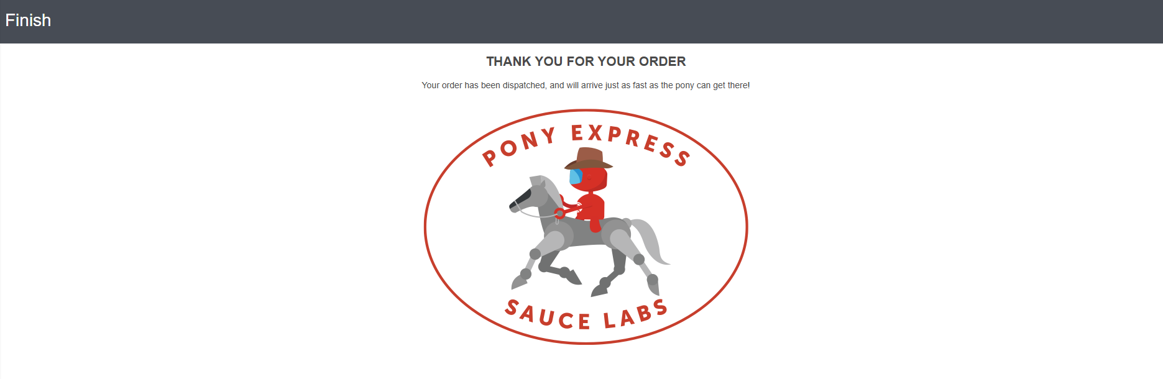

Buton meniu:
